Instalace apache2 na ubuntu 24.04
$ sudo apt update && sudo apt install apache2 -y
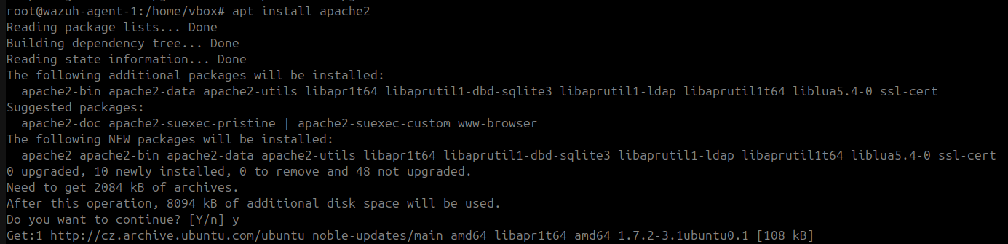
povoleni a spusteni apache2
$ sudo systemctl enable –now apache2
Overeni, jestli apache bezi:
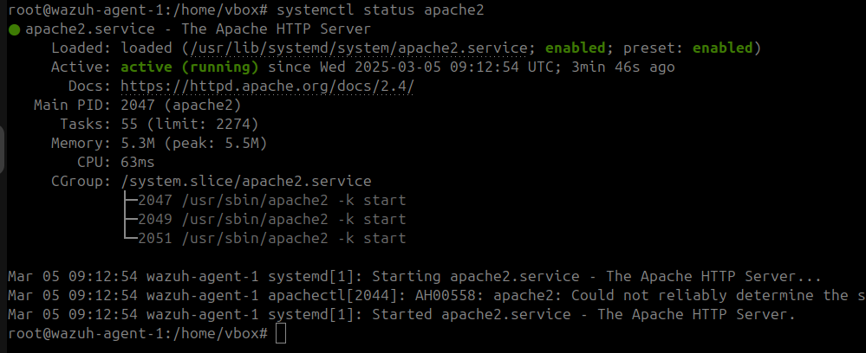
$ systemctl status apache2
Apache2 bezi na localhostu. Overime pomoci curl nebo v browseru
$ curl 127.0.0.1
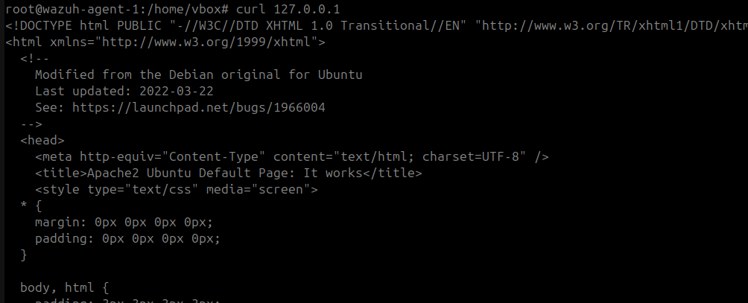
Pripadne muzeme ještě upravit firewall
$ ufw allow ‚Apache‘ – Otevre port 80
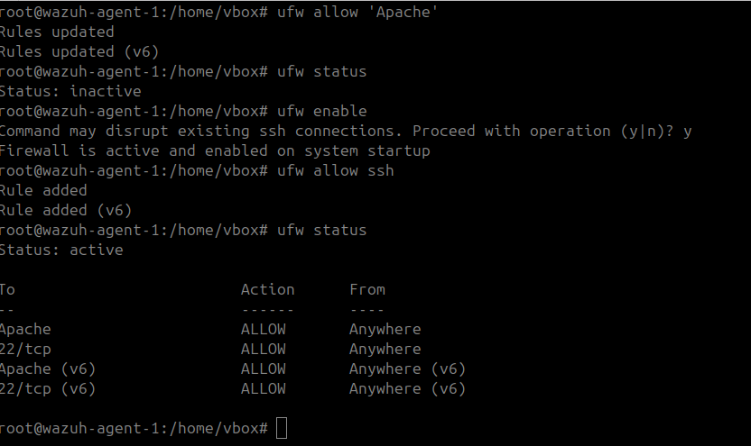
$ netstat -antup
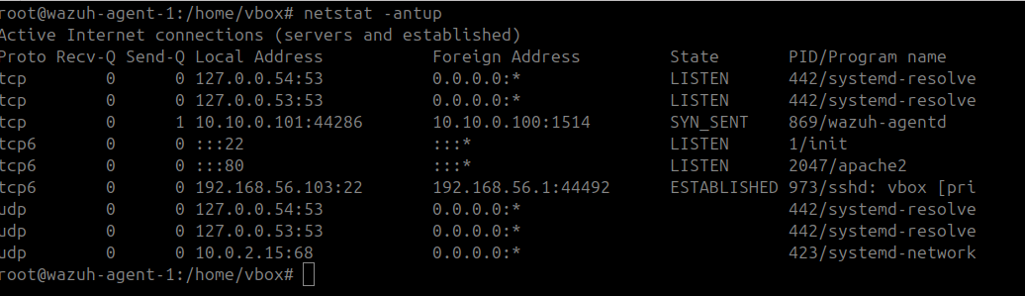
overi otevrene porty, port

Instalace mariadb (mysql)
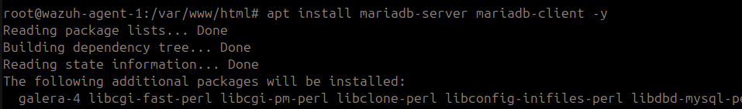
$ sudo apt install mariadb-server mariadb-client
.
.
.
overeni, ze mariadb je funkcni: $ mariadb -V a $ systemctl status mariadb
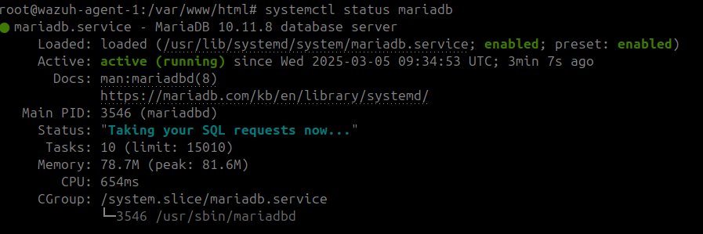
nastaveni root hesla – defaultne je bez hesla
$ mysql_secure_installation
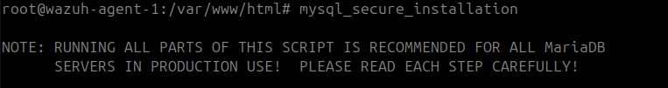
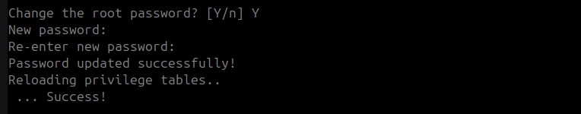
Y – pro zmenu hesla root uctu, zbytek podle potreby
Pro tvorbu noveho uzivatele se prihlasime pod root uctem a spustime mysql prikaz
`create user ‚zfrydryn‘@‘localhost’ identified by ‚Password1*‘;
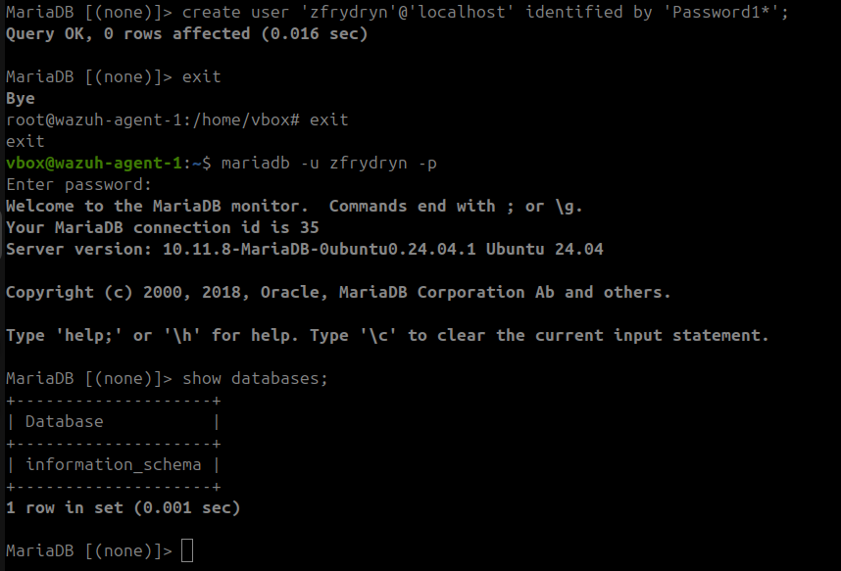
Vytvoreni noveho uzivatele probehlo, vytvorime novou databazi a priradime uzivateli prava.

Instalace PHP
Pro nainstalovani php a modulu pro operece s php na Ubuntu 24.04 pouzijeme prikaz:
$ sudo apt install php libapache2-mod-php php-mysql php-common php-cli php-common php-json php-opcache php-readline php-mbstring php-gd php-dom php-zip php-curl -y
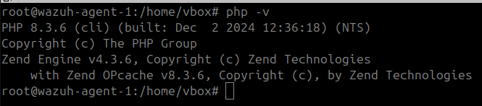
Php je nainstalovane
Aby Apache server php scripty zpracovaval jako PHP na místo textu, je potreba akci povolit
$ a2enmod php8.3
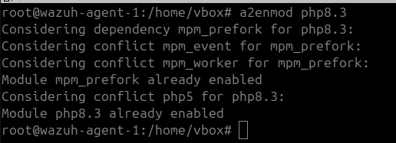
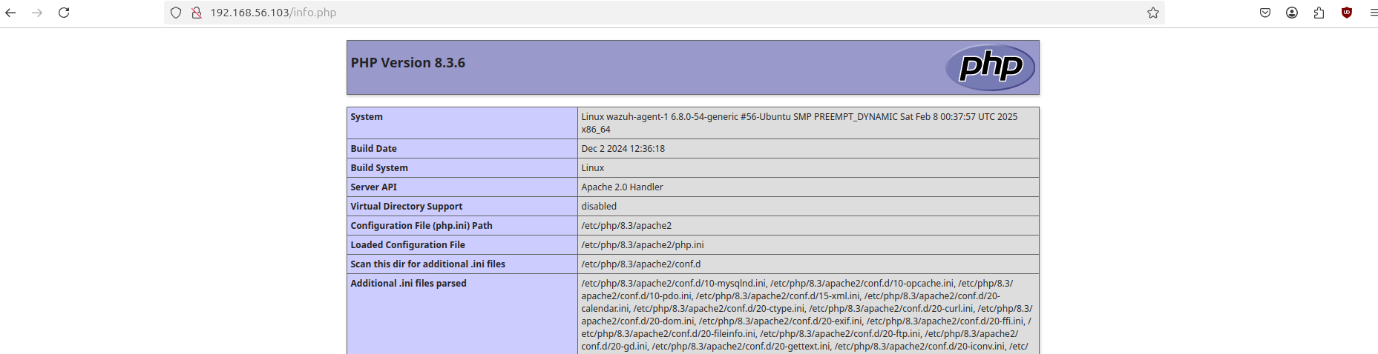
Vyzkousime, jestli Apache spusti <?php phpinfo(); ?> jako PHP script. Ve slozce /var/www/html/ vytvorime script info.php a muzeme ho otevrit v prohlizeci 127.0.0.1/info.php nebo s curl 127.0.0.1/info.php
Pozn: Virtualni stroj mam nastaveny se sitovym adapterem jako „host-only“a statickou IP 192.168.56.103

